РОССИЙСКАЯ ФЕДЕРАЦИЯ

ИВАНОВСКАЯ ОБЛАСТЬ
ВИЧУГСКИЙ МУНИЦИПАЛЬНЫЙ РАЙОН
СОВЕТ ОКТЯБРЬСКОГО СЕЛЬСКОГО ПОСЕЛЕНИЯ

ТРЕТЬЕГО СОЗЫВА

РЕШЕНИЕ
от 24.05.2022г. №23
д.Гаврилково

Об утверждении Положения о гербе Октябрьского сельского поселения Вичугского муниципального района Ивановской области

В соответствии с Федеральным законом от 06.10.2003 №131-ФЗ «Об общих принципах организации местного самоуправления в Российской Федерации», федеральным законодательством и законодательством Ивановской области, регулирующими правоотношения в сфере геральдики, статьей 5 Устава Октябрьского сельского поселения Вичугского муниципального района Ивановской области, Совет Октябрьского сельского поселения РЕШИЛ:
1. Установить герб Октябрьского сельского поселения Вичугского муниципального района Ивановской области в качестве его официального символа.
2. Утвердить Положение о гербе Октябрьского сельского поселения Вичугского муниципального района Ивановской области согласно приложению.
3. Утвердить рисунок герба Октябрьского сельского поселения: в многоцветном варианте (Приложение 1 к Положению), в одноцветном варианте (Приложение2 к Положению), в одноцветном контурном варианте с условной штриховкой для обозначения цвета герба (Приложение3 к Положению).
4. Представить настоящее Решение с Приложениями в Геральдический Совет при Президенте Российской Федерации для внесения герба Октябрьского сельского поселения Вичугского муниципального района Ивановской области в Государственный геральдический Регистр Российской Федерации.
5. Обнародовать настоящее решение в соответствии с Уставом Октябрьского сельского поселения Вичугского муниципального района Ивановской области.
6. Контроль за исполнением настоящего решения возложить на главу Октябрьского сельского поселения В.В.Мозулева.

Глава Октябрьского сельского поселения  Вичугского муниципального района  Ивановской области  _______________ В.В.Мозулев |  | Председатель Совета  Октябрьского сельского поселения  Вичугского муниципального района  Ивановской области  ____________Л.В.Новожилова

Приложение
к решению Совета
Октябрьского сельского поселения
Вичугского муниципального района
Ивановской области
от 24.05.2022 г. № 23

ПОЛОЖЕНИЕ
О ГЕРБЕ ОКТЯБРЬСКОГО СЕЛЬСКОГО ПОСЕЛЕНИЯ
ВИЧУГСКОГО МУНИЦИПАЛЬНОГО РАЙОНА
ИВАНОВСКОЙ ОБЛАСТИ

Настоящим Положением устанавливается описание, обоснование и порядок использования герба Октябрьского сельского поселения Вичугского муниципального района Ивановской области (далее – герба Октябрьского сельского поселения).

1.Общие положения

1.1. Герб Октябрьского сельского поселения является официальным символом Октябрьского сельского поселения.
1.2. Герб Октябрьского сельского поселения отражает исторические, культурные, социально-экономические, национальные и иные местные традиции.
1.3. Настоящее Положение с приложениями на бумажном и электронном носителях хранятся в архиве Октябрьского сельского поселения и доступно для ознакомления всем заинтересованным лицам.
1.4. Герб Октябрьского сельского поселения подлежит государственной регистрации в порядке, установленном федеральным законодательством и законодательством Ивановской области.

2.Геральдическое описание и обоснование символики герба
Октябрьского сельского поселения

2.1. Геральдическое описание герба Октябрьского сельского поселения:
«В червленом и зеленом пересеченном поле - золотой челнок, сквозь который продет серебряный узкий волнистый пояс, накрытый по сторонам от челнока двумя золотыми снопами».
2.2. Обоснование символики герба Октябрьского сельского поселения:
Октябрьское сельское поселение образовано 12 июня 2010 года путем объединения трех сельских поселений Вичугского муниципального района: Гаврилковского, Гольчихинского и Золотиловского.
Символика герба многозначна:
- челнок и два снопа, как бы соединенные геральдической фигурой – серебряным волнистым поясом, символизируют три сельских поселения, причем снопами обозначены Гаврилковское и Золотиловское сельские поселения, в которых жизнь местного населения связана с сельским хозяйством;
- ткацкий челнок - символ Гольчихинского поселения, где основой жизнедеятельности многие годы было ткацкое производство №3, связанное с фабрикой Красный Профинтерн города Вичуги Ивановской области.
- сноп - символ единства, сельского хозяйства и плодородия;
- волнистый пояс символизирует не только ленту ткацкой материи, но и реки Вичужанка, Возополь, Шохна, протекающие по территории Октябрьского сельского поселения.
Червленое (красное) поле герба связано с результатами референдума по объединению трех поселений, которые подводили в октябре 2009 года. Там же было принято название объединенного поселения - Октябрьское (с октябрем традиционно связан красный цвет и цвет осени).
Таким образом, герб Октябрьского сельского поселения не только отражает его природу и основной профиль деятельности местного населения, но также символизирует его историю, показывает связь поколений и бережное отношение местных жителей к своему прошлому.
Примененные в гербе цвета и металлы дополняют его символику:
червлень (красный цвет) – символизирует труд, мужество, красоту и праздник;
золото (желтый цвет) – символ высшей ценности, солнечной энергии, богатства, силы, устойчивости и процветания;
серебро (белый цвет) – символ чистоты, открытости, божественной мудрости, примирения.
2.3. Авторская группа:
идея герба: Владимир Гуров (Иваново), Константин Моченов (Химки), при участии Сергея Беззубова (д.Кирикино);
художник и компьютерный дизайн: Ольга Салова (Москва);
обоснование символики: Константин Моченов (Химки).

3. Порядок воспроизведения и размещения герба Октябрьского сельского поселения

3.1. Герб Октябрьского сельского поселения может воспроизводиться:
- в многоцветном варианте (Приложение 1);
- в одноцветном контурном варианте (Приложение 2);
- в одноцветном контурном варианте с условной штриховкой для обозначения цветов (шафировкой) (Приложение 3).
3.2. Варианты герба Октябрьского сельского поселения, указанные в пункте 3.1, – равно допустимы.
3.3. Воспроизведение герба Октябрьского сельского поселения, независимо от его размеров и техники исполнения, должно точно соответствовать геральдическому описанию, приведенному в пункте 2.1 настоящего Положения.
3.4. Порядок одновременного размещения Государственного герба Российской Федерации, герба Ивановской области, герба Октябрьского сельского поселения, иных гербов производится в соответствии с федеральным законодательством, законодательством Ивановской области, регулирующими правоотношения в сфере геральдического обеспечения.
3.5.При одновременном размещении Государственного герба Российской Федерации (или герба Ивановской области) и герба Октябрьского сельского поселения, герб Октябрьского сельского поселения располагается справа (размещение гербов по схеме: 1 – 2).
3.6. При одновременном размещении Государственного герба Российской Федерации (1), герба Ивановской области (2) и герба Октябрьского сельского поселения (3), Государственный герб Российской Федерации располагается в центре. Слева от Государственного герба Российской Федерации располагается герб Ивановской области, справа от Государственного герба Российской Федерации располагается герб Октябрьского сельского поселения (размещение гербов по схеме: 2– 1– 3).
3.7. При одновременном размещении четного числа гербов (например, шести) Государственный герб Российской Федерации (1) располагается левее центра. Справа от Государственного герба Российской Федерации располагается герб Ивановской области (2), слева от Государственного герба Российской Федерации располагается герб Вичугского района (3). Справа от герба Ивановской области располагается герб Октябрьского сельского поселения (4). Гербы иных муниципальных образований, эмблемы, геральдические знаки общественных объединений, предприятий, учреждений или организаций располагаются далее поочередно слева и справа в порядке ранжирования (размещение гербов по схеме: 5 – 3 – 1 – 2 – 4 – 6).
3.8. При одновременном размещении нечетного числа гербов (например, семи) Государственный герб Российской Федерации (1) располагается в центре. Слева от Государственного герба Российской Федерации располагается герб Ивановской области (2), справа от Государственного герба Российской Федерации располагается герб Вичугского района (3). Слева от герба Ивановской области располагается герб Октябрьского сельского поселения (4). Гербы иных муниципальных образований, эмблемы, геральдические знаки общественных объединений, предприятий, учреждений или организаций располагаются далее поочередно справа и слева в порядке ранжирования (расположение гербов по схеме: 6 – 4 – 2 – 1 – 3 – 5 – 7).
3.9. Расположение гербов, установленное в пунктах 3.7 – 3.10, указано «от зрителя».
3.10. При одновременном размещении Государственного герба Российской Федерации, герба Ивановской области, герба Вичугского района, герба Октябрьского сельского поселения размер герба Октябрьского сельского поселения не может превышать размеры указанных гербов.
3.11. При одновременном размещении Государственного герба Российской Федерации, герба Ивановской области, герба Вичугского района, герба Октябрьского сельского поселения высота размещения герба Октябрьского сельского поселения не может превышать высоту размещения других гербов.
3.12. При одновременном размещении Государственного герба Российской Федерации, герба Ивановской области, герба Вичугского района, герба Октябрьского сельского поселения все гербы должны быть выполнены в единой технике.
3.13. Порядок изготовления, хранения и уничтожения бланков, печатей и иных носителей изображения герба Октябрьского сельского поселения устанавливается администрацией Октябрьского сельского поселения.

4. Порядок использования герба Октябрьского сельского поселения

4.1. Герб Октябрьского сельского поселения в многоцветном варианте размещается:
1) на вывесках, фасадах зданий органов местного самоуправления, муниципальных предприятий и учреждений, необходимых для осуществления полномочий по решению вопросов местного значения Октябрьского сельского поселения;
2) в залах заседаний органов местного самоуправления Октябрьского сельского поселения;
3) в кабинете главы Октябрьского сельского поселения, выборных должностных лиц местного самоуправления Октябрьского сельского поселения.
4.2. Герб Октябрьского сельского поселения в многоцветном варианте может размещаться:
1) в кабинетах заместителей главы администрации Октябрьского сельского поселения, руководителей муниципальных предприятий и их заместителей, учреждений и организаций;
2) на форме спортивных команд и отдельных спортсменов, представляющих Октябрьское сельское поселение.
3) на пассажирском транспорте и другом имуществе, предназначенном для транспортного обслуживания населения Октябрьского сельского поселения;
4) в заставках местных телевизионных программ;
5) на официальных сайтах органов местного самоуправления Октябрьского сельского поселения в информационно-коммуникационной сети «Интернет»;
6) на стелах, указателях, знаках, обозначающих границу Октябрьского сельского поселения при въезде на территорию Октябрьского сельского поселения и выезде из нее.
4.3. Герб Октябрьского сельского поселения может воспроизводиться на бланках:
1) Главы Октябрьского сельского поселения;
2) Администрации Октябрьского сельского поселения;
3) Совета Октябрьского сельского поселения;
4) депутатов Совета Октябрьского сельского поселения;
5) Избирательной комиссии Октябрьского сельского поселения;
6) должностных лиц органов местного самоуправления Октябрьского сельского поселения;
7) удостоверений лиц, осуществляющих службу на должностях в органах местного самоуправления, муниципальных служащих, депутатов Совета Октябрьского сельского поселения, членов иных органов местного самоуправления, служащих (работников) муниципальных предприятий, учреждений и организаций;
8) удостоверений к знакам различия, знакам отличия, установленных муниципальными правовыми актами.
4.4. Герб Октябрьского сельского поселения может воспроизводиться:
1) на визитных карточках лиц, осуществляющих службу на должностях в органах местного самоуправления, муниципальных служащих, депутатов Совета Октябрьского сельского поселения, членов иных органов местного самоуправления, служащих (работников) муниципальных предприятий, учреждений и организаций;
2) на знаках различия, знаках отличия, установленных муниципальными правовыми актами;
3) на официальных периодических печатных изданиях, учредителями которых являются органы местного самоуправления Октябрьского сельского поселения, предприятия, учреждения и организации, находящиеся в муниципальной собственности Октябрьского сельского поселения, муниципальные унитарные предприятия Октябрьского сельского поселения;
4) на конвертах, открытках, приглашениях, календарях, а также на представительской продукции (значки, вымпелы, буклеты и иная продукция) органов местного самоуправления и муниципальных органов Октябрьского сельского поселения.
4.5. Герб Октябрьского сельского поселения может быть использован в качестве геральдической основы для разработки наград и почетных званий Октябрьского сельского поселения.
4.6. Многоцветное воспроизведение герба Октябрьского сельского поселения может использоваться при проведении:
1) протокольных мероприятий;
2) торжественных мероприятий, церемоний с участием должностных лиц органов государственной власти области и государственных органов области, главы Октябрьского сельского поселения, официальных представителей Октябрьского сельского поселения;
3) иных официальных мероприятий.
4.7. Изображение герба Октябрьского сельского поселения в одноцветном контурном варианте помещается на гербовых печатях органов местного самоуправления; предприятий, учреждений и организаций, находящихся в муниципальной собственности.
4.8. Использование герба Октябрьского сельского поселения или его воспроизведение в случаях, не предусмотренных пунктами 4.1 – 4.7 настоящего Положения, является неофициальным использованием герба Октябрьского сельского поселения.
4.9. Использование герба Октябрьского сельского поселения или его воспроизведение в случаях, не предусмотренных пунктами 4.1 – 4.7 настоящего Положения, осуществляется по согласованию с администрацией Октябрьского сельского поселения, в порядке, установленном муниципальными правовыми актами Октябрьского сельского поселения.

5. Контроль и ответственность за нарушение настоящего Положения

5.1. Контроль соблюдения установленных настоящим Положением норм возлагается на управление делами администрации Октябрьского сельского поселения.
5.2. За искажение герба (рисунка герба), установленного настоящим Положением, исполнитель допущенных искажений несет административную ответственность, в соответствии с действующим законодательством.
5.3. Нарушениями норм воспроизведения и использования герба Октябрьского сельского поселения являются:
1) использование герба Октябрьского сельского поселения в качестве геральдической основы гербов и флагов общественных объединений, муниципальных унитарных предприятий, муниципальных учреждений и организаций, независимо от их организационно-правовой формы;
2) использование в качестве средства визуальной идентификации и рекламы товаров, работ и услуг, если реклама этих товаров, работ и услуг запрещена или ограничена в соответствии с федеральным законодательством.
3) искажение рисунка герба, установленного в пункте 2.1 части 2 настоящего Положения;
4) использование герба Октябрьского сельского поселения или его воспроизведение с нарушением норм, установленных настоящим Положением;
5) воспроизведение герба Октябрьского сельского поселения с искажением или изменением композиции, или цвета, выходящим за пределы геральдически допустимого;
6) надругательство над гербом Октябрьского сельского поселения или его воспроизведением, в том числе путем нанесения надписей, рисунков оскорбительного содержания, использования в оскорбляющем нравственность качестве;
7) умышленное повреждение герба Октябрьского сельского поселения.
5.4. Производство по делам об административных правонарушениях, предусмотренных пунктом 5.3 настоящего Положения, осуществляется в порядке, установленном статьей 10.1,10.2 Главы 10 Закона Ивановской области от 1 ноября 2007 года № 115-ГД «Об административных правонарушениях на территории Ивановской области» (с изменениями и дополнениями).

6. Заключительные положения

6.1. Внесение в композицию герба Октябрьского сельского поселения каких-либо изменений допустимо в соответствии с законодательством, регулирующим правоотношения в сфере геральдического обеспечения.
6.2. Право использования герба Октябрьского сельского поселения, с момента утверждения его Советом Октябрьского сельского поселения в качестве официального символа, принадлежит органам местного самоуправления Октябрьского сельского поселения.
6.3. Герб Октябрьского сельского поселения, с момента утверждения его Советом Октябрьского сельского поселения в качестве официального символа, согласно п.2 ч.6 ст.1259 «Объекты авторских прав» части 4 Гражданского кодекса Российской Федерации, авторским правом не охраняется.

ПРИЛОЖЕНИЕ 1
к Положению «О гербе
Октябрьского сельского поселения
Вичугского муниципального района
Ивановской области»
от 24.05.2022 г. № 23

МНОГОЦВЕТНЫЙ РИСУНОК ГЕРБА
ОКТЯБРЬСКОГО СЕЛЬСКОГО ПОСЕЛЕНИЯ
ВИЧУГСКОГО МУНИЦИПАЛЬНОГО РАЙОНА
ИВАНОВСКОЙ ОБЛАСТИ
(гербовый щит)

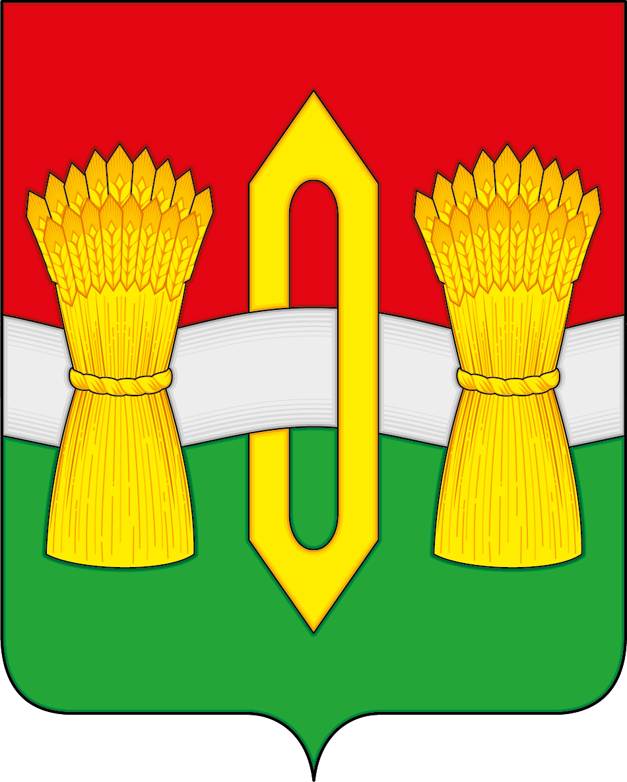

ПРИЛОЖЕНИЕ 2
к Положению «О гербе
Октябрьского сельского поселения
Вичугского муниципального района
Ивановской области»
от 24.05.2022 г. № 23

ОДНОЦВЕТНЫЙ КОНТУРНЫЙ РИСУНОК ГЕРБА
ОКТЯБРЬСКОГО СЕЛЬСКОГО ПОСЕЛЕНИЯ
ВИЧУГСКОГО МУНИЦИПАЛЬНОГО РАЙОНА
ИВАНОВСКОЙ ОБЛАСТИ
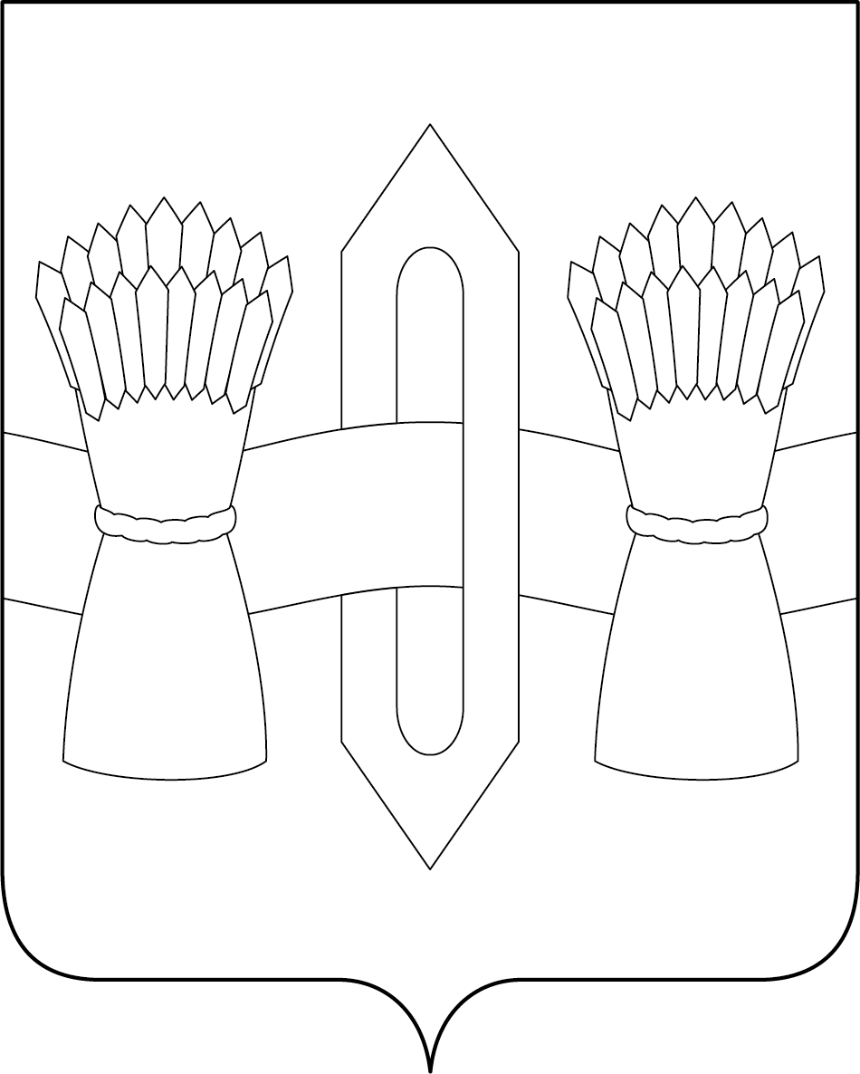
(гербовый щит)

ПРИЛОЖЕНИЕ 3
к Положению «О гербе
Октябрьского сельского поселения
Вичугского муниципального района
Ивановской области»
от 24.05.2022 г. № 23

ОДНОЦВЕТНЫЙ КОНТУРНЫЙ РИСУНОК С УСЛОВНОЙ
ШТРИХОВКОЙ ДЛЯ ОБОЗНАЧЕНИЯ ЦВЕТА ГЕРБА
ОКТЯБРЬСКОГО СЕЛЬСКОГО ПОСЕЛЕНИЯ
ВИЧУГСКОГО МУНИЦИПАЛЬНОГО РАЙОНА
ИВАНОВСКОЙ ОБЛАСТИ
(гербовый щит)

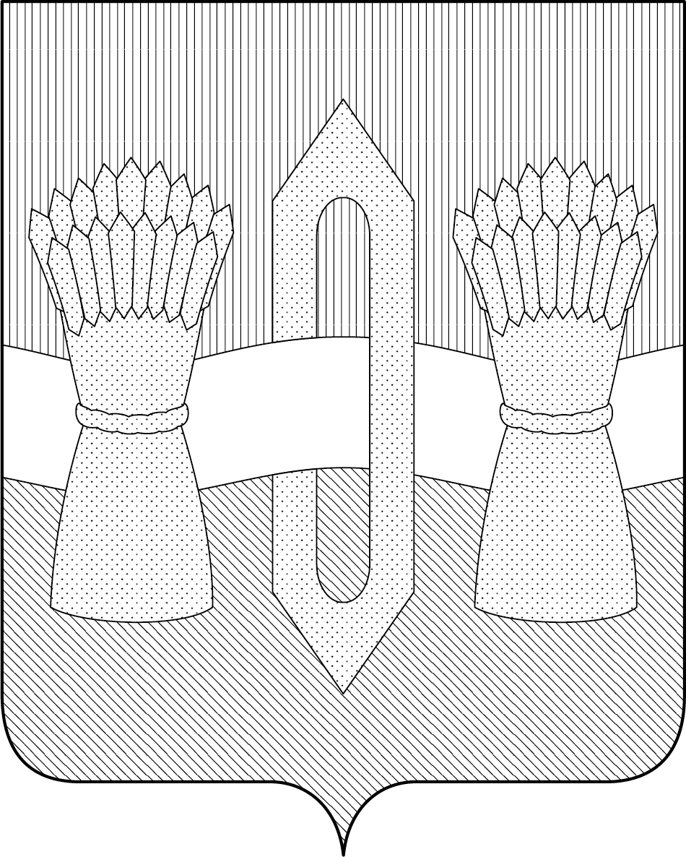

Размещение гербов: 1 – герб РФ или субъекта РФ, 2 – герб муниципального образования, где цифровые обозначения указывают на степень почетности места размещения герба при взгляде от зрителя.

